28 Września Międzynarodowy Dzień Głuchych i Języków Migowych
Na całym świecie dla ponad 70 milionów ludzi, język migowy jest ich sposobem kontaktu. Najbardziej cierpią głuche dzieci, które nie mają kontaktu z językiem migowym.
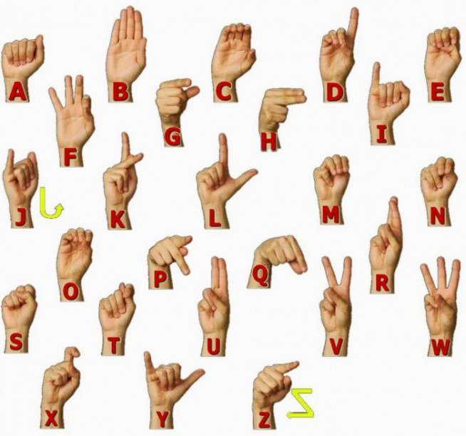

Celem tego wyjątkowego dnia jest zwrócenie uwagi polityków, władz, opinii publicznej i mediów na problemy osób niesłyszących na całym świecie, na ich prawa, osiągnięcia oraz ich obawy w codziennym życiu, m.in. przed dyskryminacją.
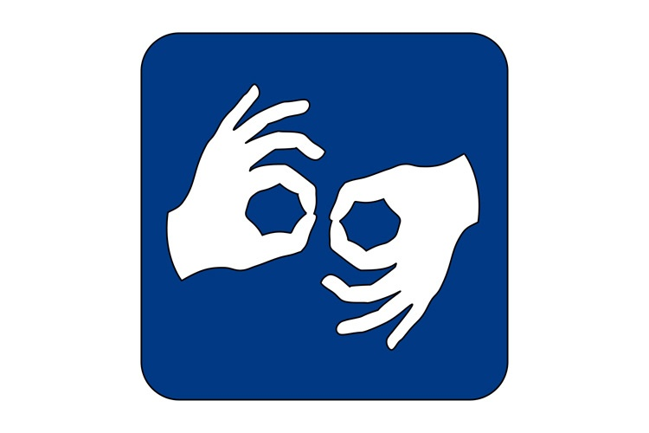
CIEKAWOSTKA:
Język migowy na świecie
Polski Język Migowy jest jednym z wielu języków migowych na świecie. Języki migowe, różnią się między sobą w zależności od tego, w jakim kraju i kręgu kulturowym doszło do ich powstania. W niektórych krajach używany jest jeden język migowy, np. BSL w Wielkiej Brytanii, LSF we Francji. W krajach, w których obowiązuje więcej niż jeden język urzędowy (np. Szwajcarii czy Belgii), występuje też kilka języków migowych. W USA funkcjonuje jeden język migowy (ASL), natomiast w Kanadzie oprócz ASL istnieje jeszcze Francuski Język Migowy (FSL) i Quebecki Język Migowy (QSL). Jest jeszcze oficjalny język migowy Światowej Federacji Głuchych nazywany gestuno, jest to swego rodzaju migowa odmiana esperanto, jest on jednak praktycznie nieużywany. Języki migowe rozwijają się niezależnie od języków mówionych, dlatego występują duże różnice między amerykańskim migowym i brytyjskim. Mimo różnic pomiędzy poszczególnymi językami migowymi mają one wiele cech wspólnych.
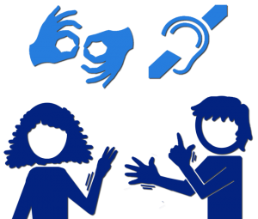
Savoir Vivre Głuchych
Część zachowań akceptowanych społecznie jest wspólna dla Głuchych i słyszących. Istnieją jednak zachowania specyficzne dla grupy Głuchych. A. Nawiązanie komunikacji W języku migowym konieczne jest nawiązanie między rozmówcami kontaktu wzrokowego. Krzyk w przypadku osoby Głuchej nie pomoże, w związku z tym możemy wykorzystać:
1. Machanie ręką w kierunku osoby Głuchej ruchem pionowym dłoni (ruch nadgarstka góra-dół), czyli trochę inaczej, niż przy pożegnaniu. 2. Klepanie – jeśli osoba Głucha stoi do nas odwrócona plecami lub bokiem, a chcielibyśmy nawiązać z nią kontakt można to zrobić poprzez lekkie poklepanie jej w okolicy ramienia. Ale uwaga, klepnięcie w inne miejsce ciała niż obszar rąk lub ramion rozmówcy np. w okolice karku, pleców, głowy, nóg jest niestosowne.
3. Uderzanie w stół – jeśli osoba Głucha je posiłek, w celu zwrócenia jej uwagi poprawnym zachowaniem jest stukanie w stół otwartą dłonią. Ta metoda, dzięki drganiom przenoszonym przez powierzchnię, jest skuteczna dla przywołania większej grupy osób siedzących przy jednym stole.
4. Tupanie – dzięki przenoszonym przez podłogę drganiom, pozwala przywołać grupę osób znajdujących się w danym pomieszczeniu.
5. Miganie światłem – sposób sprawdza się do zwrócenia na siebie uwagi większej grupy osób w dużej sali.
6. Rzucanie czymś lekkim w oddalonego od nas rozmówcę (np. poduszką, papierkiem zwiniętym w kulkę). Rzucać należy jednak lekko, celując w dolną część ciała i tylko do osób, które znamy. Nie ma mowy o rzucaniu do starszej, obcej osoby. B.

Utrzymanie/zrywanie komunikacji:
1. Jeśli zobaczysz migających ze sobą Głuchych nie przechodź między nimi, gdyż przechodząca między rozmówcami inna osoba powoduje chwilowe zerwanie kontaktu wzrokowego, a tym samym przerwanie komunikacji.
2. Odrywanie wzroku od rozmówcy i „błądzenie” nim wokół jest niegrzeczne i wpływa negatywnie na przebieg komunikacji.
3. Nadmierne potakiwanie głową może zostać zrozumiane jako objaw lekceważenia i działa rozpraszająco.
4. Trzeba utrzymywać kontakt wzrokowy. Bez kontaktu wzrokowego nie ma komunikacji w języku migowym. Dotyczy to także rozmowy za pośrednictwem tłumacza – powinniśmy patrzeć na naszego rozmówcę a nie na tłumacza.
5. Śledzenie wzrokiem dłoni partnera rozmowy, zamiast patrzenia mu w oczy. Podstawowy błąd popełniany przez osoby zaczynające naukę języka migowego. Zachowanie takie dekoncentruje i stresuje osoby Głuche. Ręce migającego nie niosą całego przekazu. To oczy i twarz (mimika) w ogromnej mierze nadają znaczenie gramatyczne i decydują o sensie wypowiedzi.
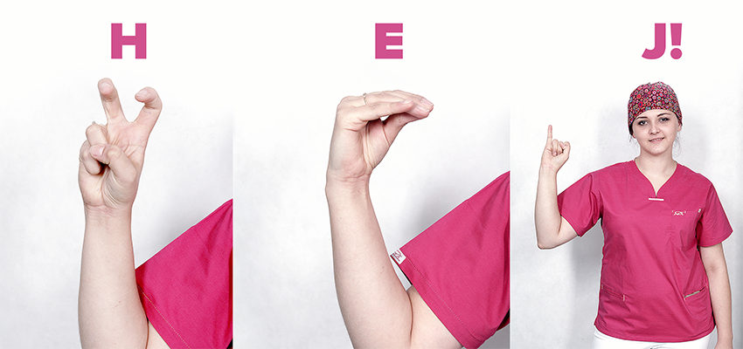
Inne ważne kwestie:
1) Brawa – oklaski. W sytuacji nagradzania występu osoby Głuchej zwyczajne oklaski zostają zastąpione oklaskami „wizualnymi”. Unosi się wtedy ręce, rozcapierza palce i kręci rękami, jakby chciało się wkręcić żarówkę.
2) Smacznego – chcąc życzyć smacznego osobom Głuchym siedzącym przy stole, stuka się dwukrotnie w stół.
3) Głusi nie mają w zwyczaju zwracać się do nowo poznanych osób per pan/pani. Od razu przechodzą na ty. Nie mają problemu z przestrzenią prywatną, to dla nich całkowicie naturalne.
4) Nie powinniśmy gapić się na osoby Głuche migające w publicznym miejscu.
5) Nikt niestety nie znalazł dobrego sposobu, by Głuchy dobrze czuł się w towarzystwie osób 5 słyszących nie znających migowego. Pojawiło się nawet negatywne określenie „psa rodzinnego” dla osoby Głuchej w rodzinie osób słyszących, która zawsze bywa pomijana/ignorowana na rodzinnych imprezach.
6) Jest kilka rzeczy, które mogą utrudnić osobie Głuchej odczytanie wiadomości z ruchu warg (o ile Głuchy posiada taką umiejętność), a są to: bujna broda/wąsy, mówienie przez zęby, kręcenie/poruszanie głową w trakcie mówienia.

Gdy muzyka jest pasją…
Gdy muzyka jest pasją, niedosłuch nie jest przeszkodą w byciu zawodowym muzykiem. Potwierdzeniem tych słów jest Evelyn Glennie, szkocka wykonawczyni muzyki poważnej, grająca na wielu instrumentach, która nie słyszy od 12 roku życia, a jej występy to godny podziwu pokaz profesjonalizmu i pasji muzycznej. Evelyn na swoich koncertach występuje boso, gdyż poprzez stopy odczuwa drgania i w ten sposób odczuwa rytm oraz muzykę. Artystka ma na swoim koncie wiele nagród muzycznych, między innymi nagrodę Grammy za najlepsze instrumentalne klasyczne solo
Ciekawostka:
Artystka dwukrotnie gościła w Polsce, po raz pierwszy w 2006 roku, kiedy to dała koncert w warszawskiej Filharmonii Narodowej, gdzie brawurowo wykonała utwory Vivaldiego i Corelliego. Poniżej możecie zobaczyć jeden z występów znakomitej perkusistki:
https://www.youtube.com/watch?v=IU3V6zNER4g
https://www.youtube.com/watch?v=LQCNmM3O9KQ

Edison - niedosłyszący geniusz XIX wieku.
Thomas Edison jeden z najwybitniejszych wynalazców na świecie, urodził się w 1847 roku w małym miasteczku Milan w stanie Ohio. W wieku 7 lat zachorował na szkarlatynę, czego skutkiem prawdopodobnie była pogłębiająca się z czasem głuchota. Problemy ze słuchem spowodowały, iż stronił od ludzi. Przypuszcza się, że poprzez postępującą głuchotę, a w efekcie samotny tryb życia, mógł skoncentrować się i poświęcić pracy nad kolejnymi wynalazkami.
Warto wspomnieć, iż Edison był samoukiem, wyrzucony ze szkoły, wiedzę zdobywał w domu. W wieku 22 lat opatentował swój pierwszy wynalazek – urządzenie do rejestracji wyników głosowań – który przyniósł mu to rozgłos i pieniądze i dzięki temu mógł założyć własne laboratorium naukowo - badawcze. Przyznano mu członkostwo w Narodowej Akademii Nauk w Waszyngtonie. Edisonowi przypisuje się około 5 tysięcy patentów z czego ponad tysiąc jest zarejestrowanych​ na jego nazwisko. Niektóre z jego wynalazków to: 1.Żarówka, 2.Elektrownia i miejskie oświetlenie elektryczne, 3.Fonograf, 4.Akumulator.
Warto zobaczyć –my polecamy:
https://www.youtube.com/watch?v=AYPw8tIBQjk
https://www.youtube.com/watch?v=je0RXUkQ7HA
https://www.youtube.com/watch?v=Smi8LL635NQ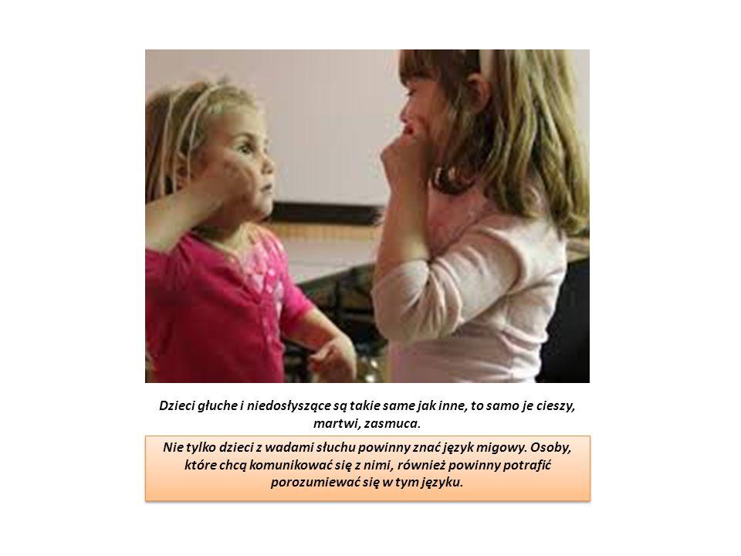

Szkolny klub MAŁEGO WOLONTARIUSZA
z opiekunami Moniką Burzyńską, Martą Mitoraj

